问题1：
客户物料对照录入：
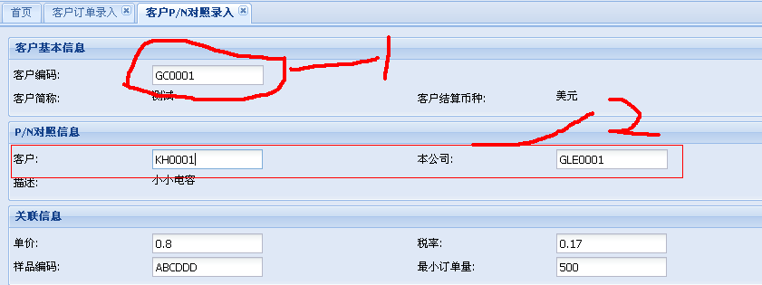

数据库已经存在 如图中2所示的 ， 但在action没有做 ，照样提交后台，应该向客户信息一样，提示录入的客户物料对照已经存在。

问题2：如图中1所示
输入客户编码查询客户信息时，需要带上状态为0 ，表示正式的客户，才能够录入物料对照，目前的实现没有加状态。我看到客户信息的doList()，在这里使用可能并不合适，这里将来涉及到鉴权，最好提供单独的方法，来支持这种查询。如果前台好送客户状态到action，前台送也可以，action就可以不用动了，（老徐和小徐商量吧）。

问题3：

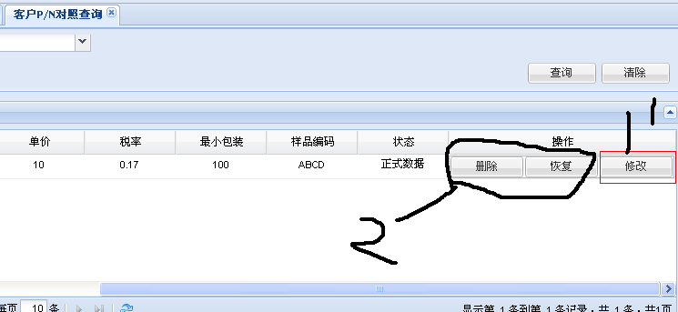
黑色的2 删除和恢复是什么操作？

点击修改按钮，进入修改页面：
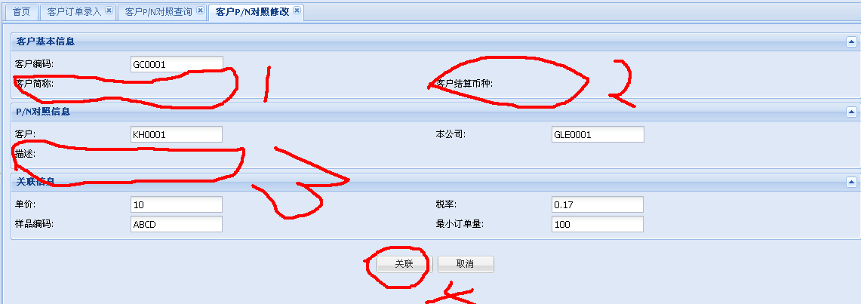
1，2，3处的值没有带出来， 其中 1 ，2 处在所有的通过连接查询的界面 都没有出来

图中4标注的 “关联”操作，在提交后台是的数据为：
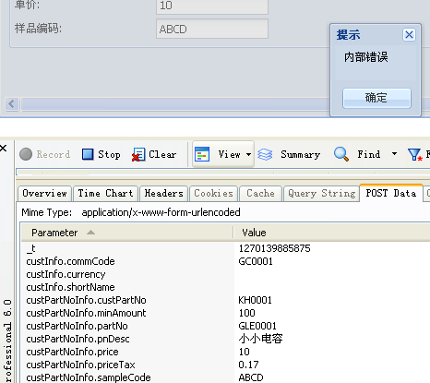
有一个关键的字段，state没有带上，导致后台流程或数据都会出现错误。

所以，除在物料对照录入界面可以不需要state外，其他所有的操作都需要state这个字段的值。

